Výtvarná tvorba

# Výtvarná tvorba

*Zpětná vazba, júlový turnus Discover*

## Hodnocení kurzu

Průměrná známka:

|  |  |
| --- | --- |
| Blok setkání | Průměrná známka |
| A | 1.17 |
| B | 1.21 |
| oba | 1.18 |

### Hodnocení po dnech

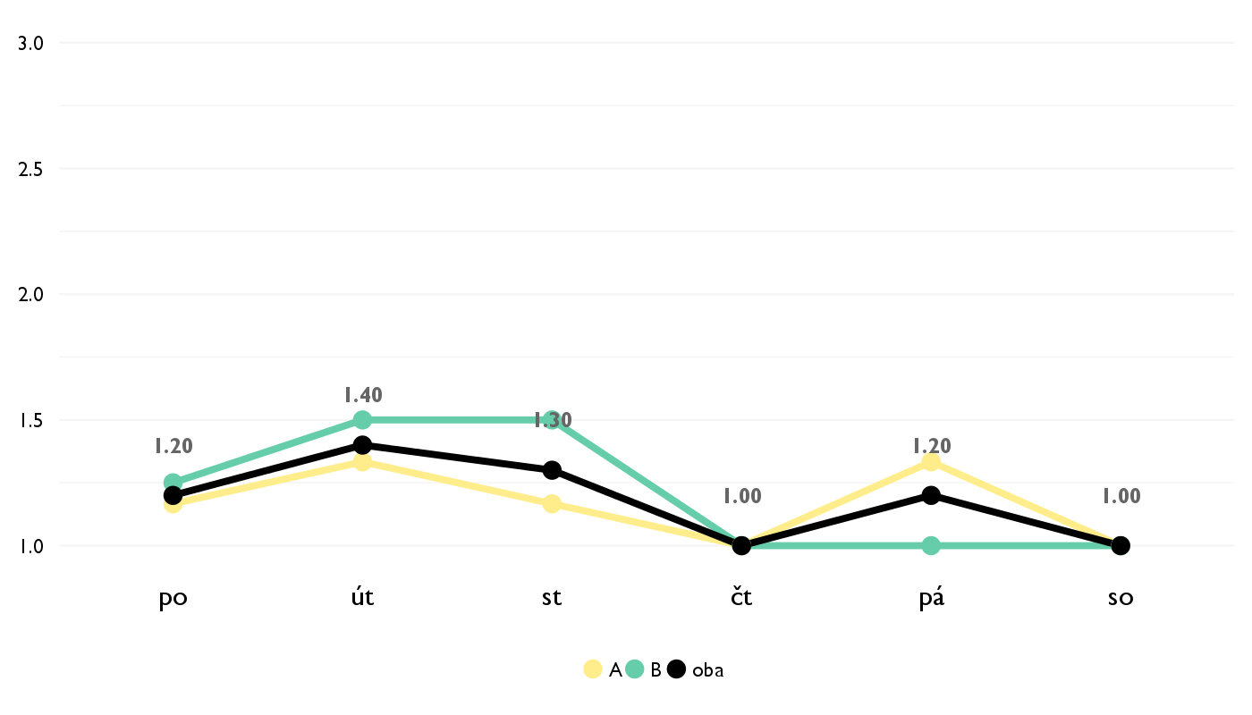

### Co se na kurzu líbilo

* Pacilo sa mi ze sme brali nielen teoriu ale tvorili sme aj sami, usporiadali sme vernisaz a ze Janka sa o nas strarala takj ako s astarala. Rozhovory o umeni s nou ma vyrazne posuvali dopredu
* Priestor pre sebavyjadrenie, oboznámenie s roznymi technikami , inšpirácia.
* Pohlad na cast vytvarky ktorej sa aktivne nevenujem, teoria, popis obrazov
* Celková voľnosť kurzu.
* Kreativita to ako sme tvorili a zároveň učili nove vec
* To ze sme sa aj naucili nieco z dejin umenia a taktiez sme stihli nieco vytvorit. Zlomil vo mne moj strach/truc z kreslenia, co hodnotim ako osobne obrovske plus. Velmi velmi sa mi pacil a keby som mohla urcite si ho este mnohokrat zopakujem.
* To, ze sme sa rozpravali aj o dejinach umenia a, ze sme mali primeranu volnost v tvoreni.
* Líbilo se mi, že jsme měli hodněkráte volnou ruku v tom, jaké techniky použítl. Skvělá byla i témata, která jsme zpracovávali, ať už šlo o moderní umění nebo o středověký komiks.
* spojenie teórie a praxe
* Lektorka nám dávala v tvorbe "voľnú ruku" a páčila sa mi interpretácia umeleckých diel.

### Co na kurzu změnit

* Je skvely taky aky je
* Aby naň bolo viac času. :)
* Urcite viac casu.
* Zaviedla by som možno trochu viac teórie.
* Viac času na tvorbu
* Mozno by obcas bolo treba viac casu najma na kreslenie ale neviem, ze ako sa to da dostiahnut... Plus co ma moc neoslovilo v naplni kurzu bol landart.
* asi nic.
* nic.
* možno viac teoretických poznatkov
* Viac výtvarných potrieb( farby, stojany... .

## Hodnocení lektora

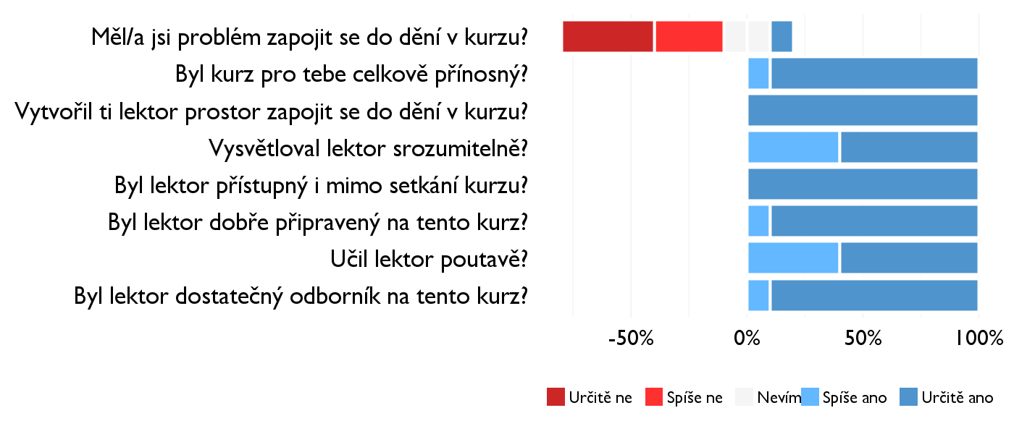

### Komentáře k lektorovi

* lektor by měl rozhodně pokračovat v tom, co dělá a jak!

## Náročnost kurzu

### **Jak hodnotíš náročnost...**

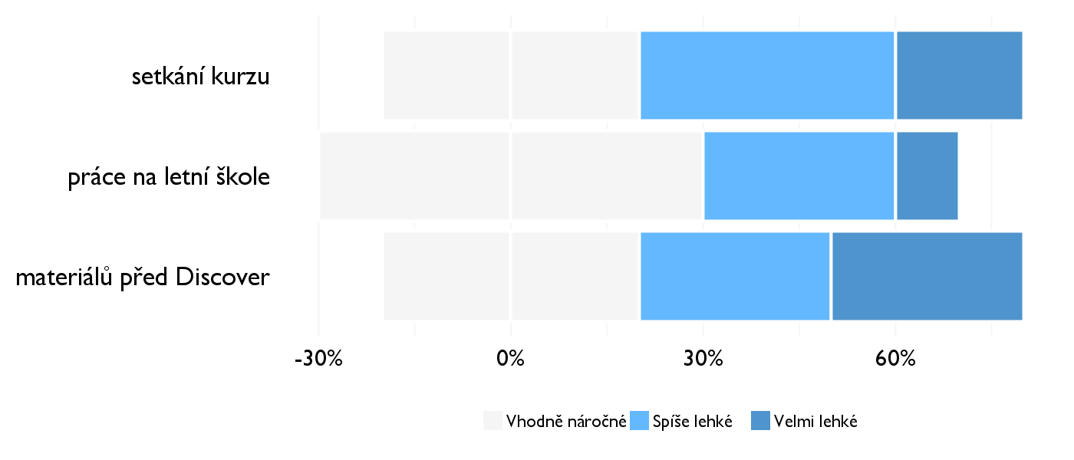

## Didaktika

### Jak lektor učí a měl by to změnit?

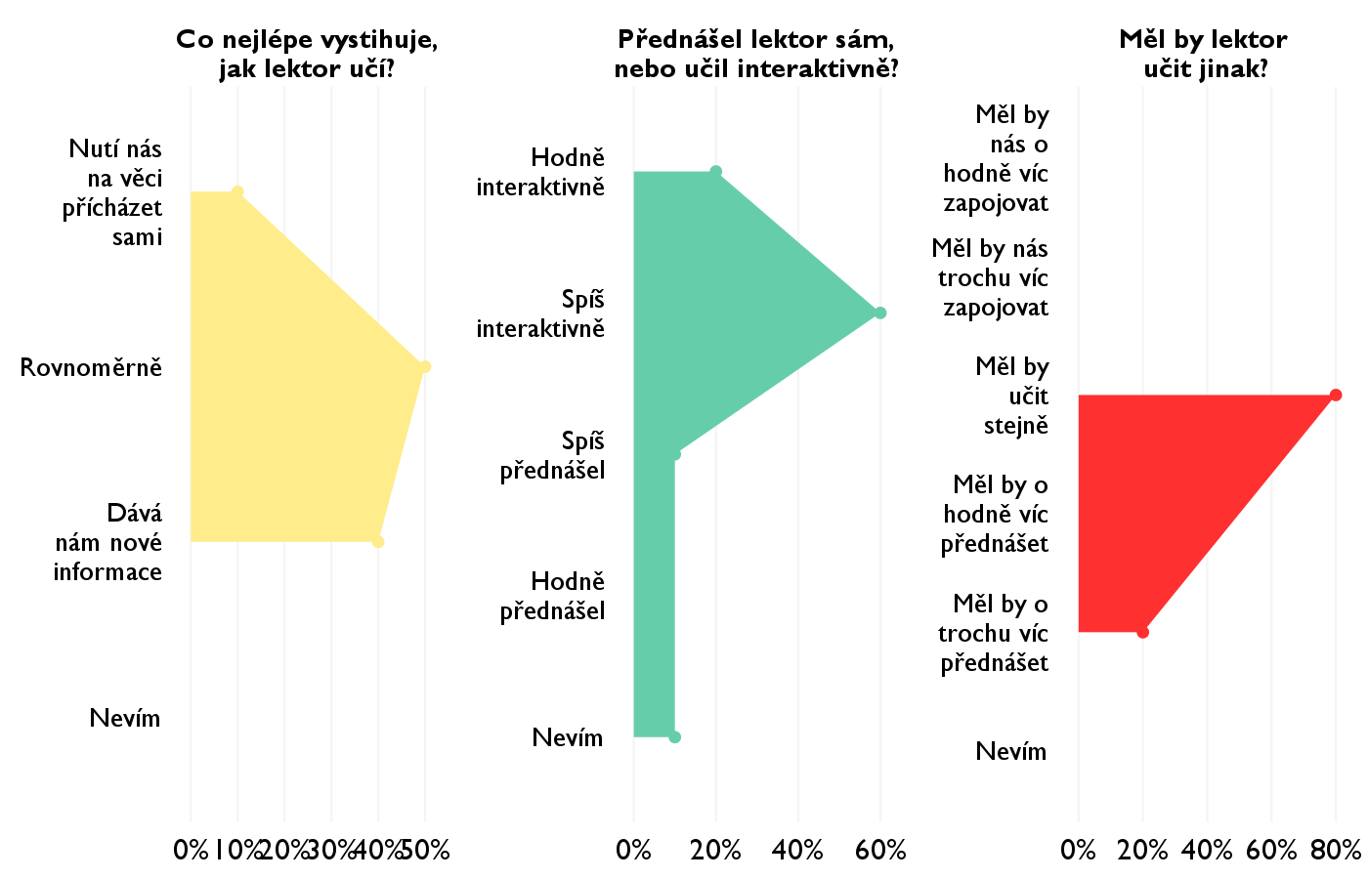

### Jak se studentům nejlépe učí?

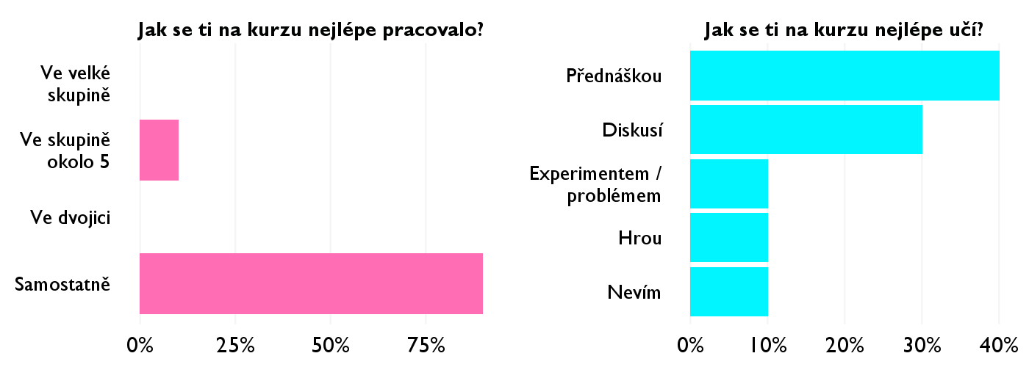

## Ovlivnil tě kurz nějak?

**Pokud ano, jak? Pokud ne, proč ne?**

* Vdaka tomuto kurzu som objavila Kupku
* Podám si prihlášku an dizajn a po novom mám pozitívny názor na moderné umenie.
* Inak posudit obrazy
* Uvedomila som si , že výtvarná tvrorba nie je smer , ktorý by som chcela študovať.
* Ano, prebudil vo mne chuť tvoriť
* Ano, dal mi opat chut kreslit a dozvedat sa viac o teorii a dejinach umenia.
* Uistil ma, ze vo svojom zivote urcite chcem ist umeleckym smerom.
* Začnu znovu tvořit i přesto, že nemám nějaké vyšší ambice.
* v tom ako sa dívam na moderné umenie
* Kurz ma ovplyvnil k chápaniu umenia